Práctica 6 --R

Emplea la base de las personas que van a operar (han operado): http://www.uv.es/~mperea/b1ad.sav

Se pide lo siguiente:
- Excluir todos aquellos pacientes con una puntuación de 2 ó más en la escala de sinceridad. Esto se aplica para el resto de las preguntas.

Hemos de ir a Datos—Seleccionar datos e indicar que solamente vamos a incluir únicamente los participantes con puntuación menor de 2.
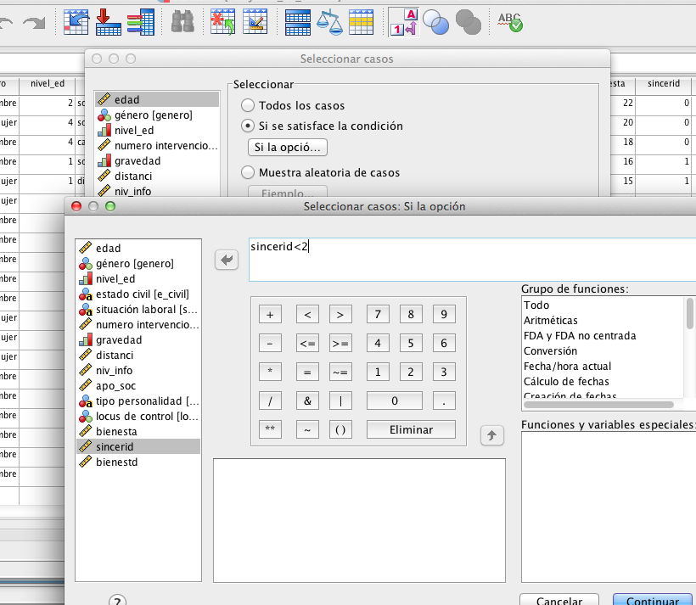

- Crea una variable “bienestar_después_antes” restando el bienestar después menor el bienestar antes de la operación.

Es ir a Transformar—Calcular Variable e indicar la fórmula
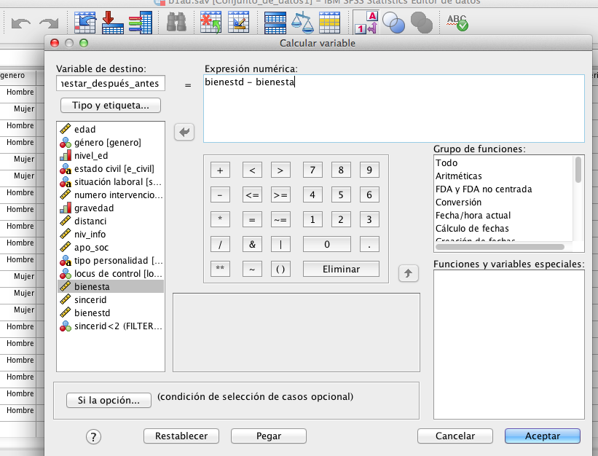
- Efectúa los gráficos de caja de “bienestar_después_antes” para hombres y mujeres separadamente. ¿Qué indican? (tendencia central y variabilidad, en particular)

Es ir a Analizar—Estadísticos Descriptivos—Analizar. E indicar “bienestar_después_antes” como variable dependiente y Género como Factor.

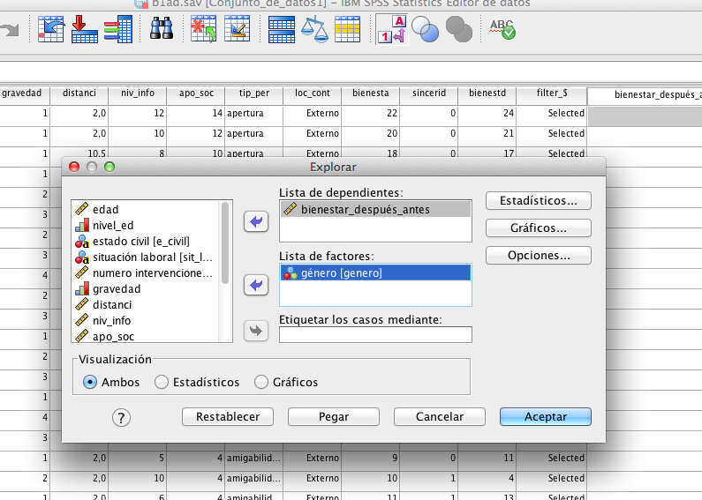

Y los diagramas de caja muestran lo siguiente:

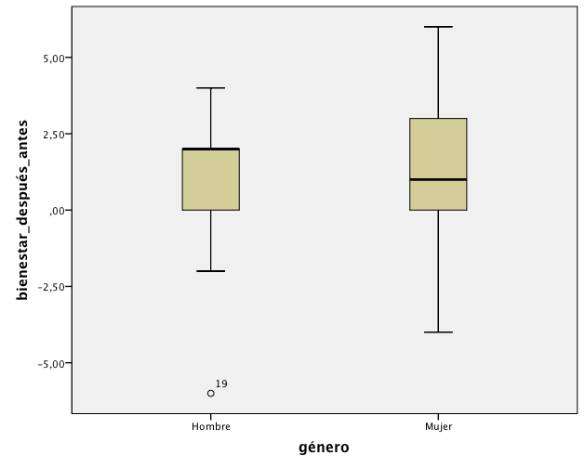

En general, se aprecia que los valores de bienestar son algo mayores tras la operación que antes (observar que en general los valores son positivos en “bienestar después menos antes”). No hay grandes diferencias en función del género. La mediana es algo mayor en hombres que en mujeres, y hay una variabilidad algo mayor en mujeres que en hombres (observando la amplitud de las cajas). En cuanto a la forma, hay clara asimetría negativa en hombres, y cierta asimetría positiva en mujeres –tener cuidado dado que hay pocos datos en cada grupo y por tanto es complicado hablar de “forma de la distribución” con tan pocos datos.

Los datos concretos son:
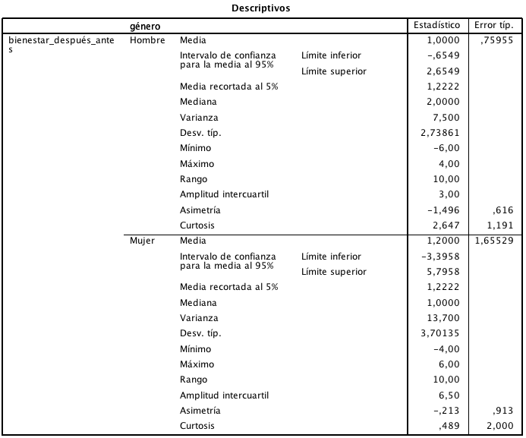

- Convierte la variable “bienestar_después_antes” en puntuaciones típicas. (“z_bienestar_después_antes”)

Es fácil de convertir yendo a Analizar—Estadísticos Descriptivos y hacer clic en la opción de “valores tipificados”
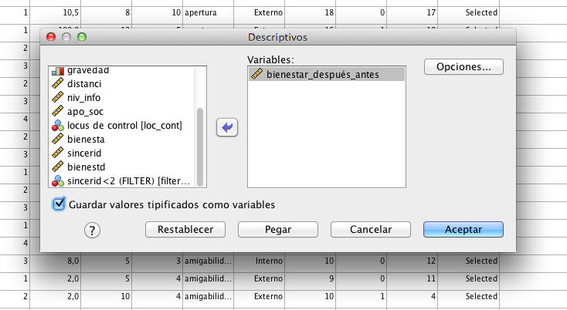

- ¿Qué diferencias observas en media aritmética, desviación típica, índice de asimetría y índice de curtosis entre la variable “bienestar_después_antes” en puntuaciones directas (pregunta 3) y puntuaciones típicas (pregunta 4)

Efectuando los cálculos con las puntuaciones típicas tenemos lo siguiente:

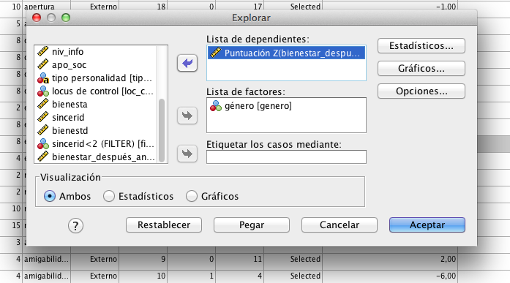

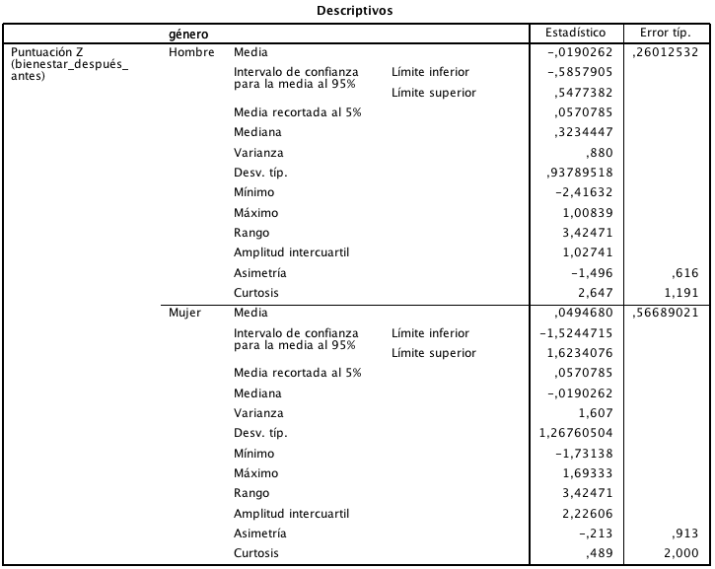

Observar que la forma es la MISMA que en la pregunta anterior con datos directos –comparar los valores en Asimetría y de Curtosis son los mismos en ambas preguntas.

Respecto a las medias y desviaciones típicas, hay una explicación simple de por qué no es 0 y la desv.típica 1 en este caso. Se debe a que si bien se han calculado las puntuaciones típicas como un único grupo, hemos empleado dos grupos para hacer los cálculos. De hecho, si quitamos “género” como factor, sí que se observa que globamente, la media es 0 y la desv.típica es 1.

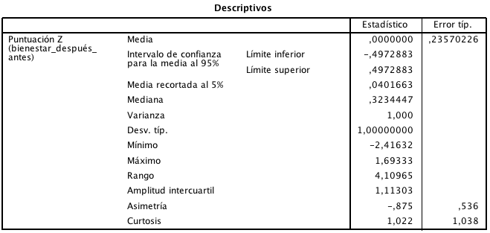

- Pensemos que multiplicados “z_bienestar_después_antes” por 10 y la sumamos 50. ¿Cuál será la media, desviación típica, índice de asimetría e índice de curtosis? ¿Se puede saber a priori?

Se puede saber a priori. La forma será la MISMA, dado que es una transformación lineal (es decir la asimetría y la curtosis darán los mismos resultados que antes). Y la nueva media aritmética para cada grupo será la original multiplicada por 10 y sumando 50. Y la nueva desv.típica para cada grupo será la original multiplicada por 10.

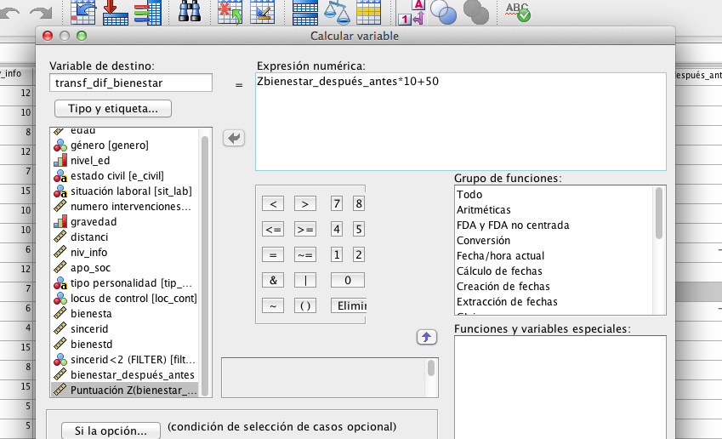
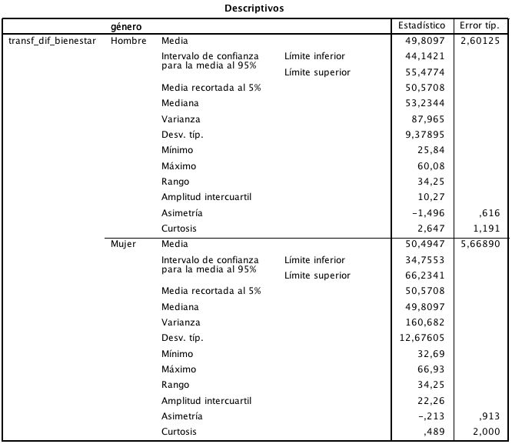

- Si queremos saber la Moda de la variable Género con SPSS, ¿qué haréis?

Es ir a Analizar—Estadísticos Descriptivos—Frecuencias (e ir al botón de Estadísticos)

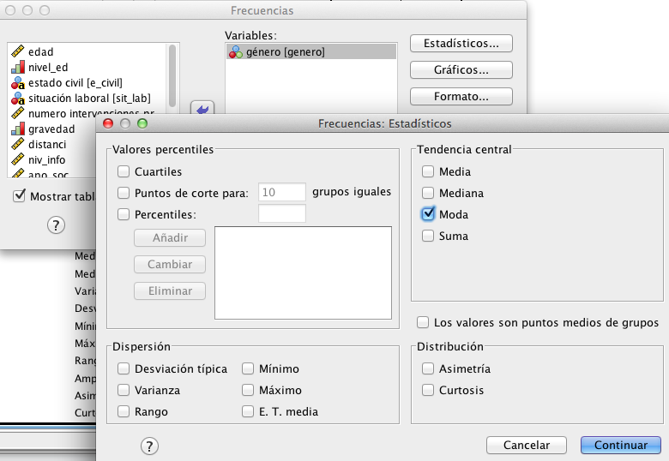

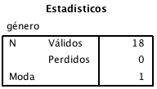
La moda es 1, que es la categoría “hombre”. Es decir, hay más hombres que mujeres en la muestra.

- Si queremos saber el percentil 45 de la variable “bienestar_después_antes” con SPSS, ¿qué haréis? ¿Y con el percentil 75?

Es ir a Analizar—Estadísticos Descriptivos—Frecuencias (e ir al botón de Estadísticos). E indicar ambos percentiles. (El percentil 75 se puede obtener en “Explorar”, y en el botón de Estadísticos.)

